新龙湖中七班今日动态
日期：3月12日

情况分析：
经过昨天的调整，孩子们基本适应了新学期的生活，小朋友们更加能干了，能自己进入教室根据自己的需求进行放水杯、绕绳子、根据计划进行区域游戏。期待中班的生活更美好。

区域游戏
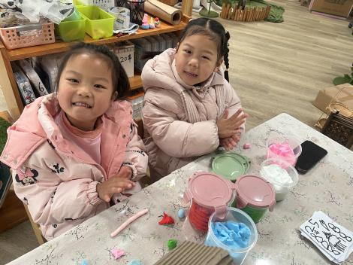 | 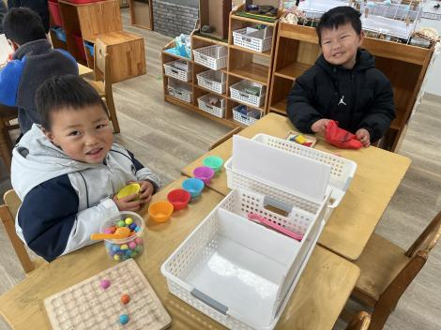 | 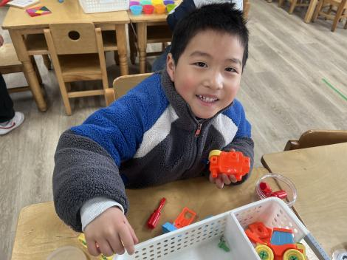
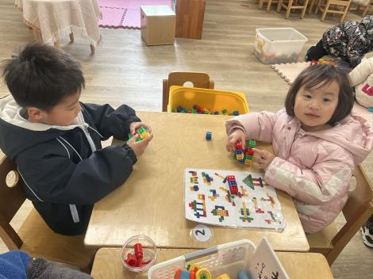 | 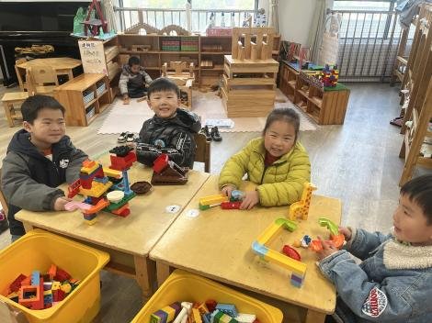 | 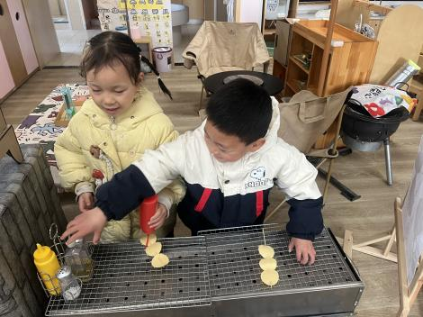

集体活动：
体育：新健康歌（器械操）
操是一种节奏性比较强的体育锻炼形式，做早操不仅能锻炼身体，还能促进身体的协调性发展的一项活动。《健康动起来》这个新操共有八节，从上肢运动开始，逐步使孩子身体的每个部位得到锻炼。任星辰、陈卓、龚翊、叶彭丞禹、陈逸州、高乐、郭语桐、尹子昕、朱汐汐、戎景川、毕芮、陈书瑶、韩杨、周玥萱、徐晟昊、彭卓朴、常杰奕、彭逸宸、王蕙慈、梁羽彤、李艺涵、叶廷轩、冯泽晖、耿荦晨、肖景昊能根据口令、音乐节拍做动作，基本做到动作整齐、有力；任星辰、陈卓、龚翊、叶彭丞禹、陈逸州、高乐、郭语桐、朱汐汐、戎景川、毕芮、陈书瑶、韩杨、周玥萱、徐晟昊、彭卓朴、常杰奕、彭逸宸、王蕙慈、梁羽彤、李艺涵、叶廷轩、尹子昕、冯泽晖、耿荦晨、肖景昊会分组站队，乐意学习新的操。

1.午餐情况：
早点：牛奶、坚果、鸽子蛋
午饭：麦片饭、宫保虾球、菠菜炒木耳、香菜鱼丸汤。
点心：奶香百合莲子汤
水果：火龙果、蓝莓。大部分的孩子是能够自主进餐的，并且有较好的进餐习惯。最近我们在幼儿园尝试使用筷子吃饭了，家长们也可以给孩子准备一双筷子让幼儿在家也尝试使用。我们七班有很多孩子都有不爱吃蔬菜的习惯，需要家长们回家再继续跟进、配合一起让孩子不挑食，爱吃饭。
2.午睡情况：
午睡时，大部分小朋友能自己脱外套、裤子并摆放整齐！大部分小朋友可以自主入睡，个别小朋友在老师的安抚下入睡。

家园合作：
1.动态上的照片，仅作为老师观察时的随拍，并不是所有孩子的照片都会呈现，
2.个别幼儿还不会穿外套，因此请家长回家做进一步引导。
3.部分幼儿的水杯里的水量过烫，孩子喝不了，请装入温水。

